SUMÁRIO
1 OBJETIVO 1
2 ABRANGÊNCIA 1
3 DOCUMENTOS RELACIONADOS 1
4 DEFINIÇÕES 1
5 PROCESSO 2
6 REVISÃO 5

1 OBJETIVO
Definir procedimento para emissão de Ordem de Compra, otimizando os recursos materiais e reduzindo deslocamentos de servidores das secretarias com sede fora do Palácio 14 de Julho que será utilizado quando for realizada uma solicitação de compra.

2 Abrangência
Os Procedimentos devem ser seguidos pela Seção de Compras.

3 DOCUMENTOS RELACIONADOS
- PSC002 – Emissão de Solicitação de Compra

4 DEFINIÇÕES
Essa atividade tem a finalidade de estabelecer os fluxos da emissão da Ordem de Compra quando for realizada uma solicitação de compra, otimizar os recursos materiais e reduzir deslocamentos de servidores das secretarias com sede fora do Palácio 14 de Julho.

5 Processo

5.1. Descrição das atividades
a) A Seção de Compras recebe a solicitação de compra com as respectivas assinaturas, para fazer a emissão da Ordem de Compra;
b) Após a emissão da Ordem de Compra a seção de compras encaminha à Seccional Contábil o mesmo documento de solicitação para emissão da Nota de Empenho.
c) Após, a solicitação é devolvida à Seção de Compras com o nº de empenho, e é enviada a Ordem de Compra ao fornecedor e ao almoxarifado;

5.2 Ordem de Compra Direta
a) Acessar o sistema IPM;
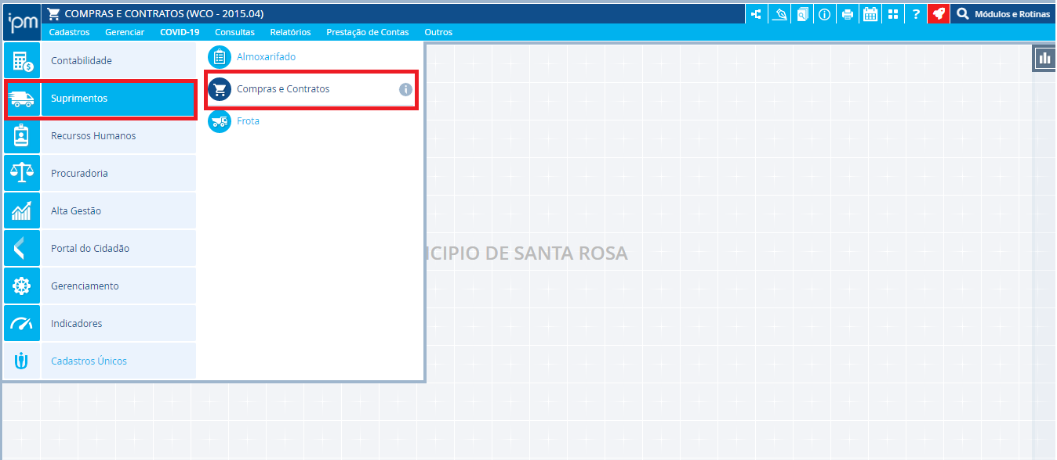
b) IPM - Suprimentos - Compras e Contratos

c) Gerenciar - Solicitação - Compra
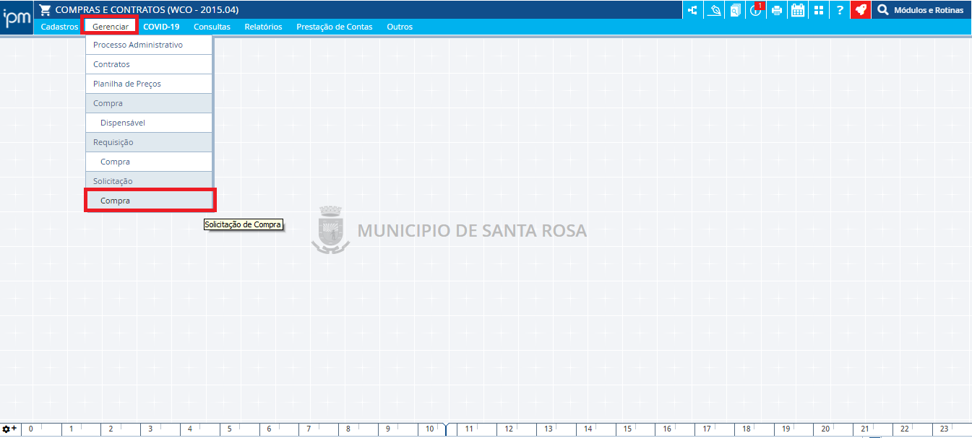

d) Pesquisar a solicitação que vai ser feita a Ordem de Compra - Selecionar a requisição de compra (verificar se está finalizada, caso não esteja ir em finalização - finalizar – sim
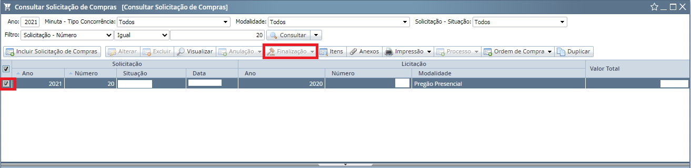

e) Após selecionar clicar em Ordem de Compra - Comprar
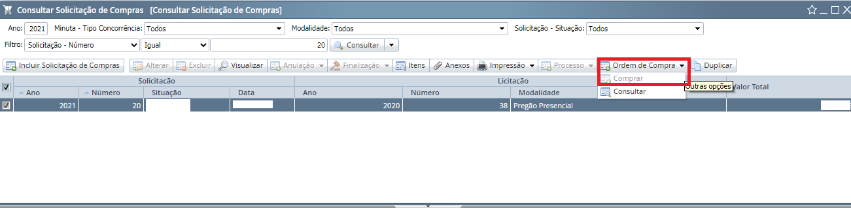

f) Número/Ano preenche automaticamente
g) Colocar a data de emissão (data atual ou contábil) – a data de vencimento preenche automaticamente (28 dias)
h) Tipo: selecionar conforme informado pela Seccional Contábil (Ordinário, Global ou Estimativa);
i) O fornecedor, histórico, tipo finalidade, finalidade, contrato e aditivo são preenchidos automaticamente - clicar em Próximo;
j) Centro de custo é preenchido automaticamente;
k) Entrega não é preenchido, e o local de entrega é preenchido automaticamente, caso não preencher, fazer o preenchimento - clicar em Confirmar;

5.3.Responsabilidades

5.3.1. Da secretaria interessada:
Emitir a Solicitação de Compra e coletar as assinaturas do Técnico da Seccional Contábil e do Secretário da pasta;
Com as assinaturas apostas, o documento deve ser encaminhado à Seção de Compras;
5.3.2. Da Seção de Compras
Emitir a Ordem de Compra;
Informar o nº da Ordem de Compra no mesmo documento da solicitação e encaminhar para a Seccional Contábil para emissão do empenho;

6 REVISÃO
Revisão | Item | Data

